Полевые исследования по проекту
«Географические основы управления землями сельскохозяйственного освоения Жамбылской области в условиях ограничения водных ресурсов»

Состав исследовательской группы: СНС Крылова В.С., НС Тулетаев А.Б., МНС Кудерин А.А., МНС Омаров А.Н., МНС Алдажанова Г.Б.
Дата поездки: с 01 мая по 31 августа 2019 года
Цель: Проведение полевых исследований для оценки земельных и водных ресурсов Жамбылской области
Задачи:
- проведение корректировки контуров используемых и возделываемых сельскохозяйственных угодий;
- установление источников обводнения для земель сельскохозяйственного использования и оценка их состояния;
- проведение исследований деградации на орошаемых и пастбищных землях Жамбылской области, выявление нарушенных угодий.
Группа ландшафтоведов ТОО «Институт географии» в период с 01 по 31 мая 2019 г. провела полевое обследование земельных и водных ресурсов Жамбылской области.
Маршруты 2019 года были разработаны с целью обследования земель, используемых в растениеводстве и животноводстве, в центральных, северных районах области и мониторинга сельскохозяйственных земель, обследованных на юге в 2018 году. Таким образом, обследованиями были охвачены земли сельскохозяйственного освоения, расположенные в различных природных зонах – мелкосопочных равнинах полупустынь, речных долинах, предгорьях.

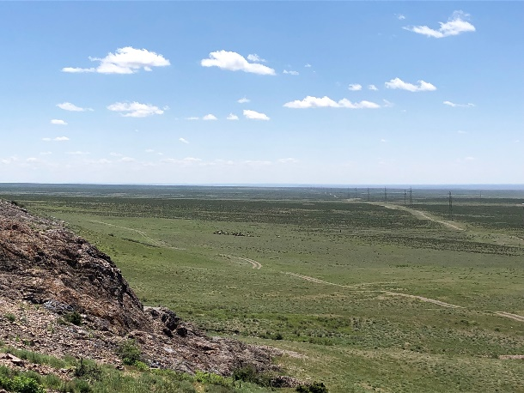
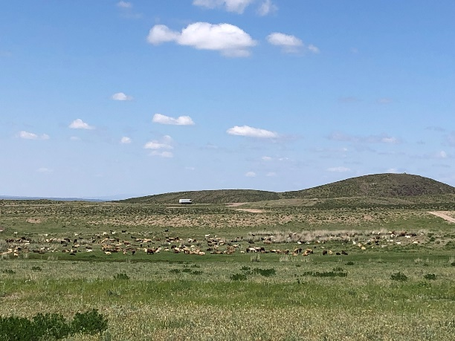

Предгорные равнины, традиционно используемые как пастбища
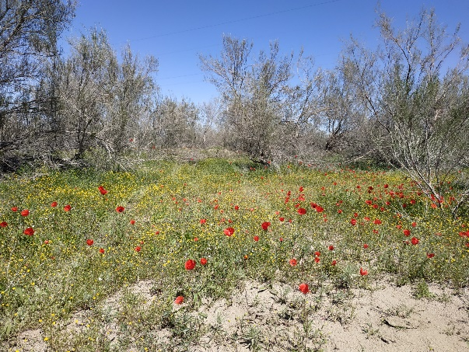
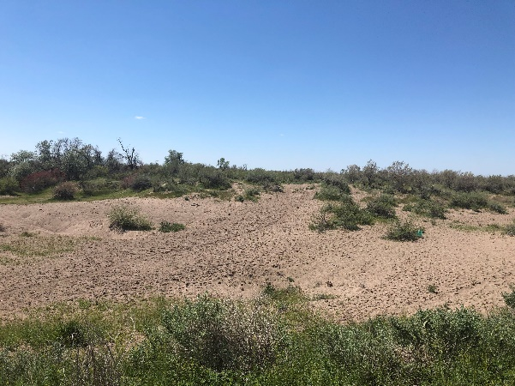
(близ п. Хантау, Мойынкумский район)
Пастбища среди саксауловых зарослей
(северо-восточные окраины песков Мойынкум, степь Сексеуильдала)
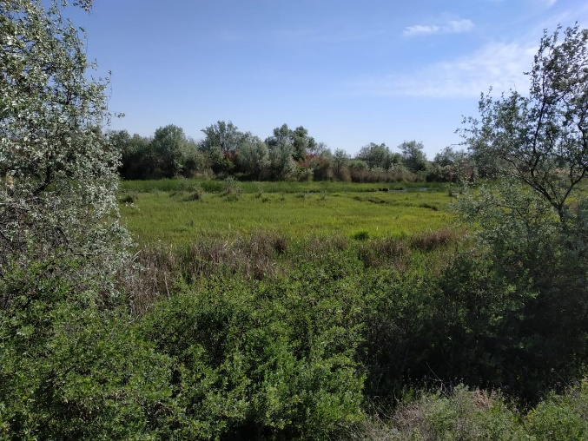
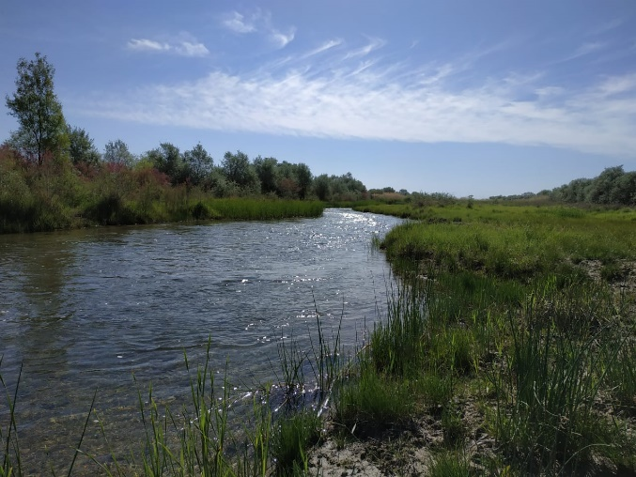
Естественные сенокосные угодья вдоль р. Шу
(среднее течение, близ п. Кылышбая Ержанулы, Мойынкумский район)
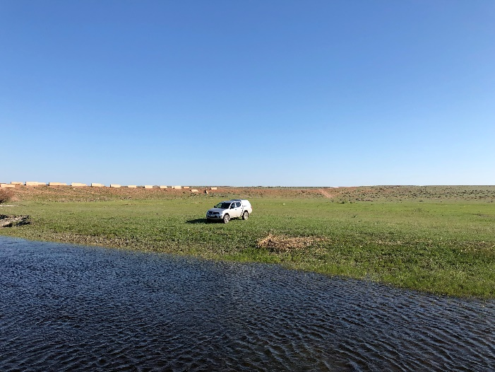
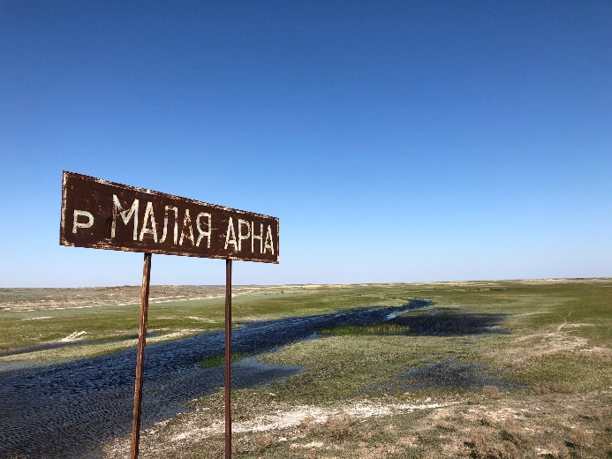

Естественные сенокосные угодья вдоль р. Шу
(низовья реки, севернее п. Уланбель, Сарысуский район)

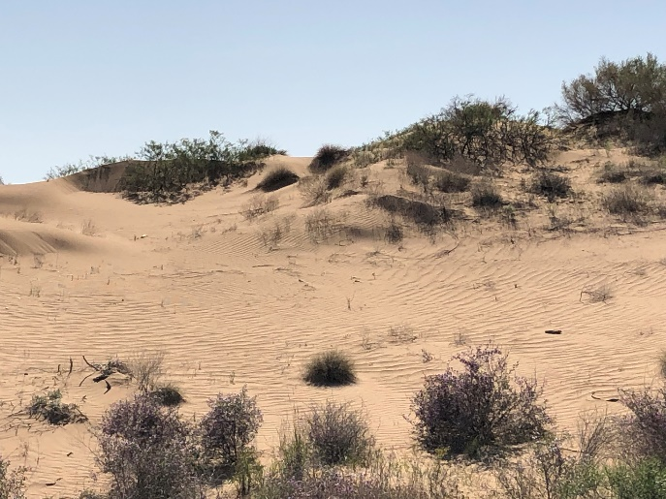
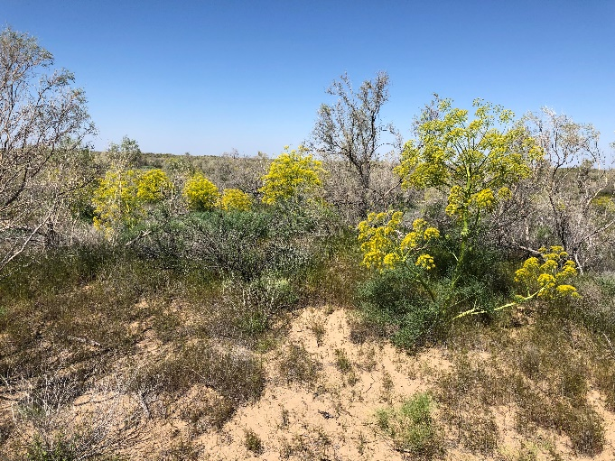

Полу- и закрепленные пески, используемые для выпаса скота
(массив Мойынкум, близ вахтового городка Амангельдинского газоперерабатывающего завода, Мойынкумский район)

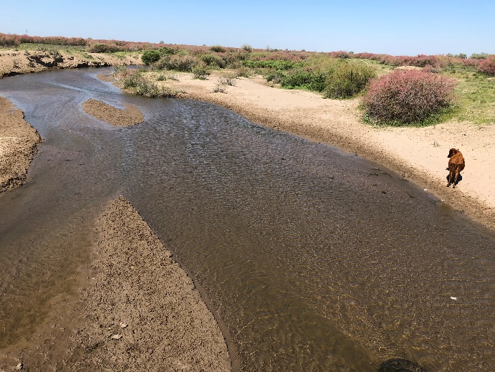
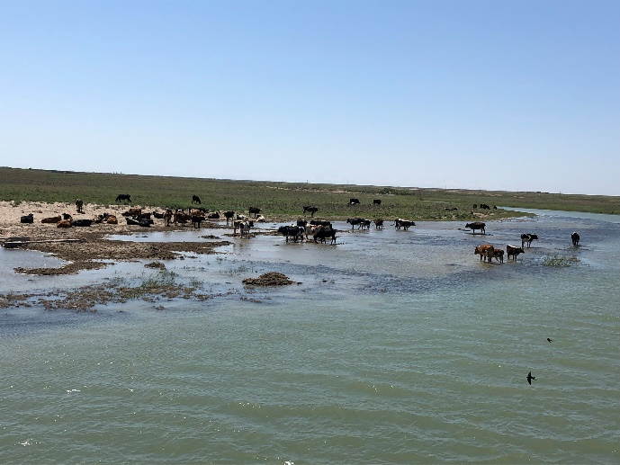
Речная долина р.Шу, водопой и выпас скота
(п. Бирлик - в среднем течении, п. Жайлауколь – в нижнем)

Согласно программе проведения полевых работ были уточнены и описаны типы и контура земель сельскохозяйственного освоения (пастбища, пашни) и их продуктивность, определены источники их обводнения.

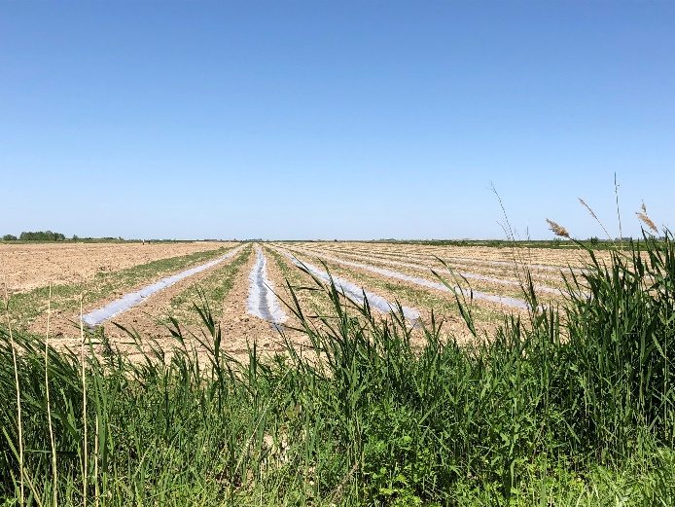
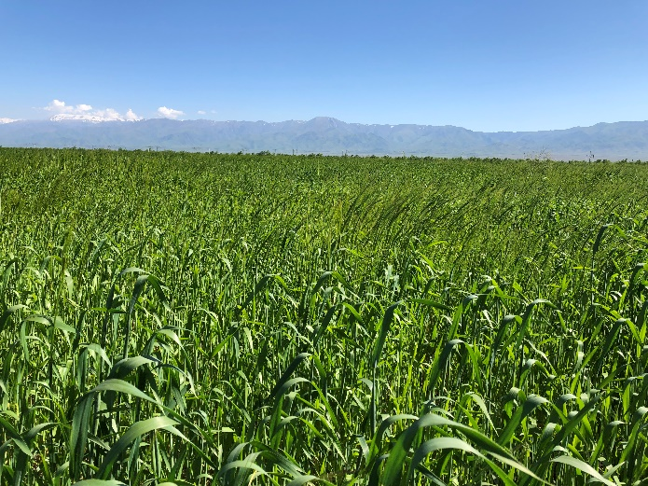
Выращивание бахчевых и кормовых культур
(близ п. Мадимар, Сарыкемер, Байзакский район)

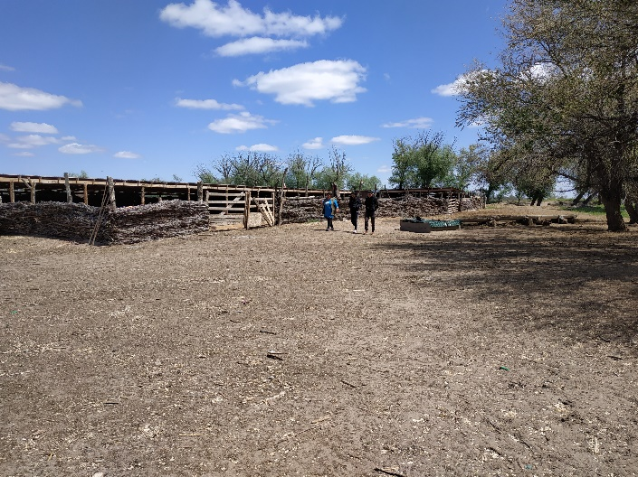
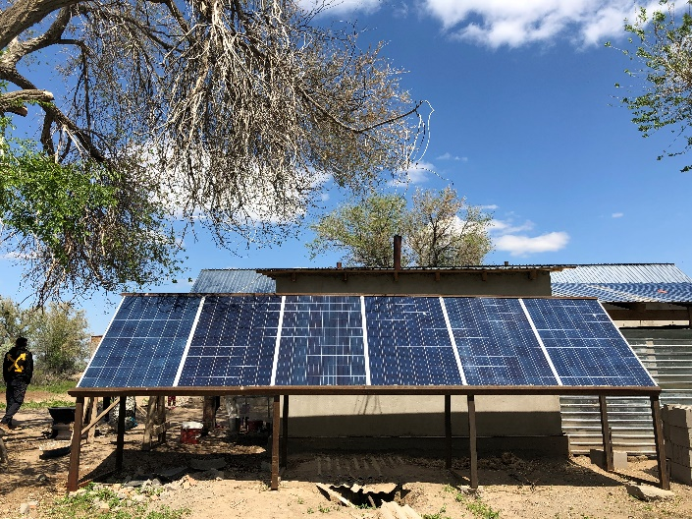
Сезонное содержание МРС и КРС крупных фермерских хозяйств
(окрестности п. Кызылотау, Мойынкумский район)
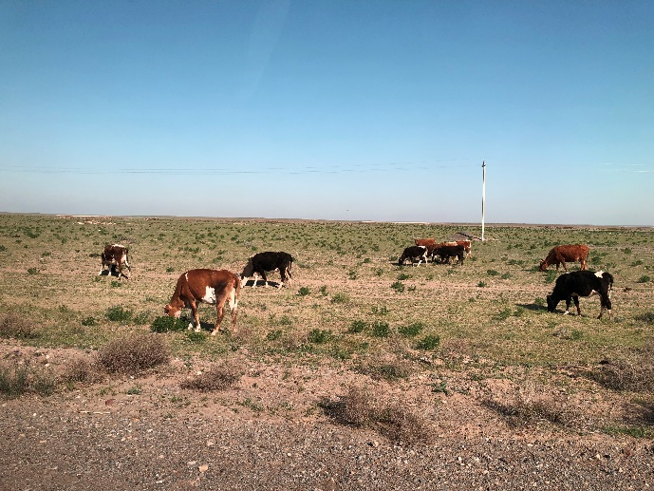
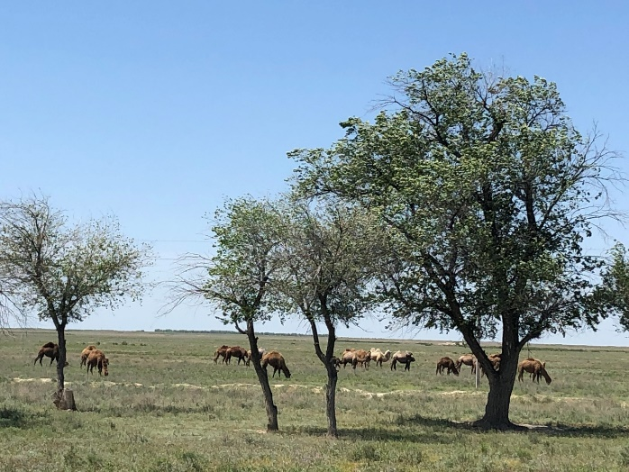

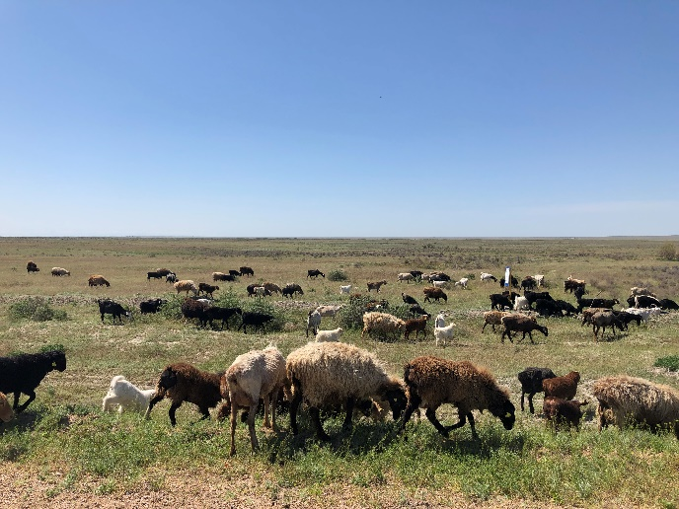
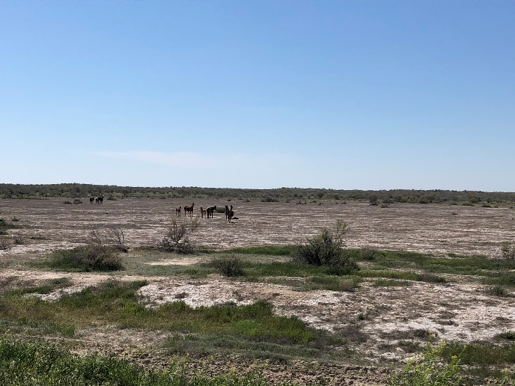

Выпас различных видов скота в окрестностях поселков
(Таласский, Байзакский районы)

Особое внимание было уделено источникам обводнения. К таковым можно отнести все крупные реки области, а также сеть каналов, отведенных для целей орошения. В ходе работ обследовано состояние береговой линии рек и каналов, их русел, места отведения каналов и т.д.
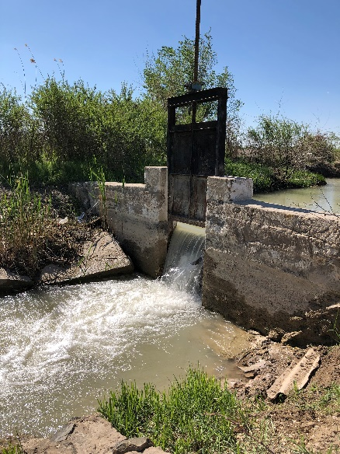
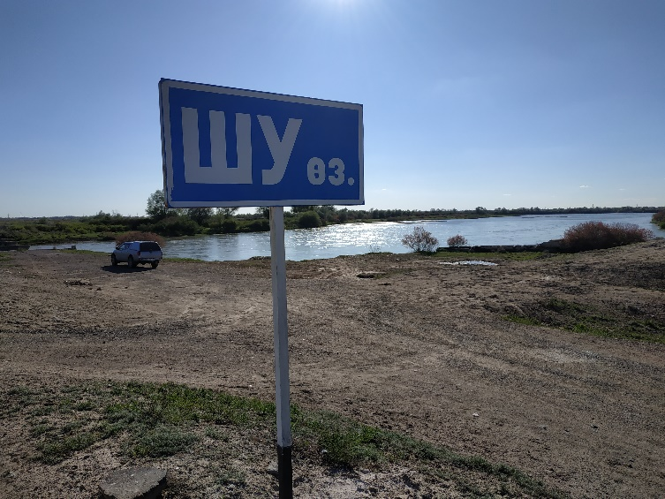

Отдельным пунктом обследования стало посещение Фурмановского гидроузла и отведенного от него одноименного магистрального канала (МК), предусмотренного для орошения земель Мойынкумского района.

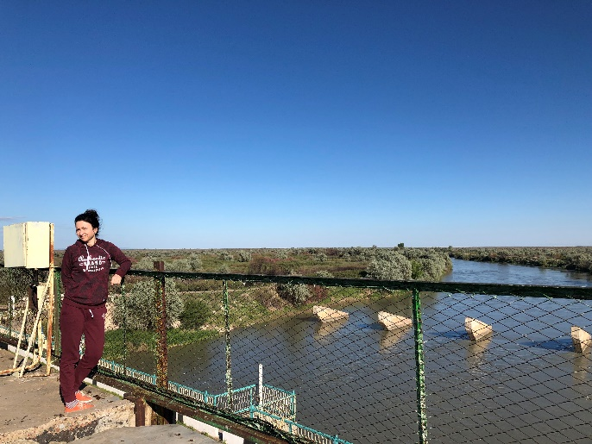
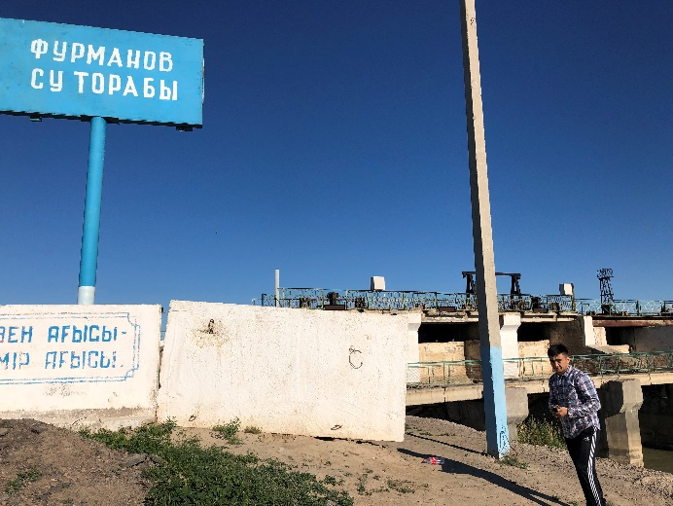

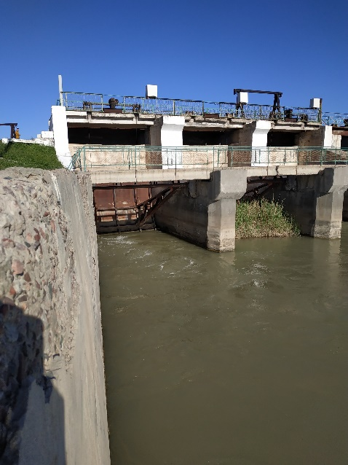
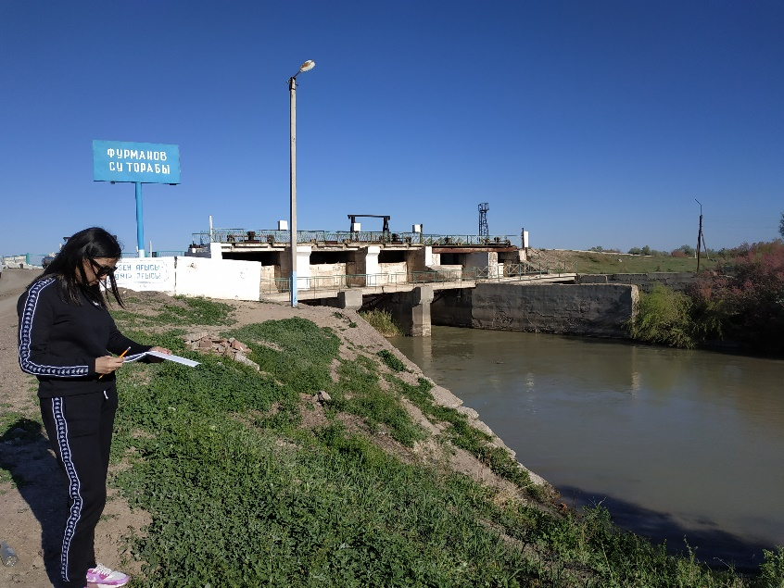

Выявлено, что отведение воды по каналу осуществляется не в полном объеме, шлюзы не обслуживаются, электрооборудование технически неисправно. Вероятно, это является одной из причин катастрофической нехватки воды крестьянским хозяйствам районного центра Мойынкумы (бывш. Фурмановка).

Также были по мере продвижения по маршрутам были обследованы локальные источники подачи воды (скважины, арыки)
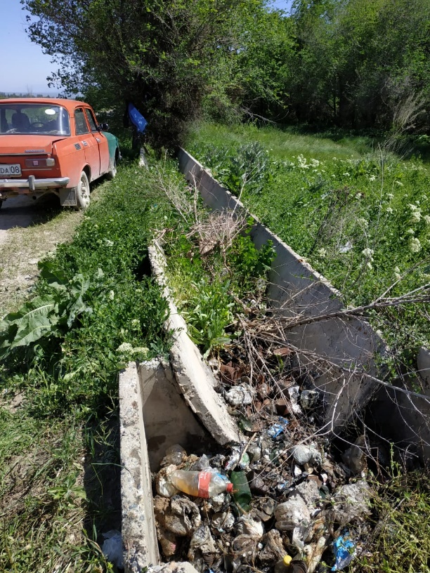
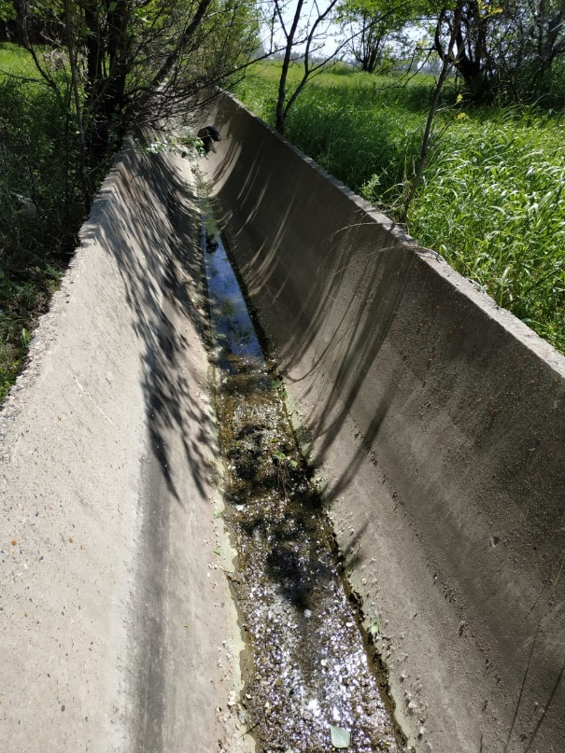

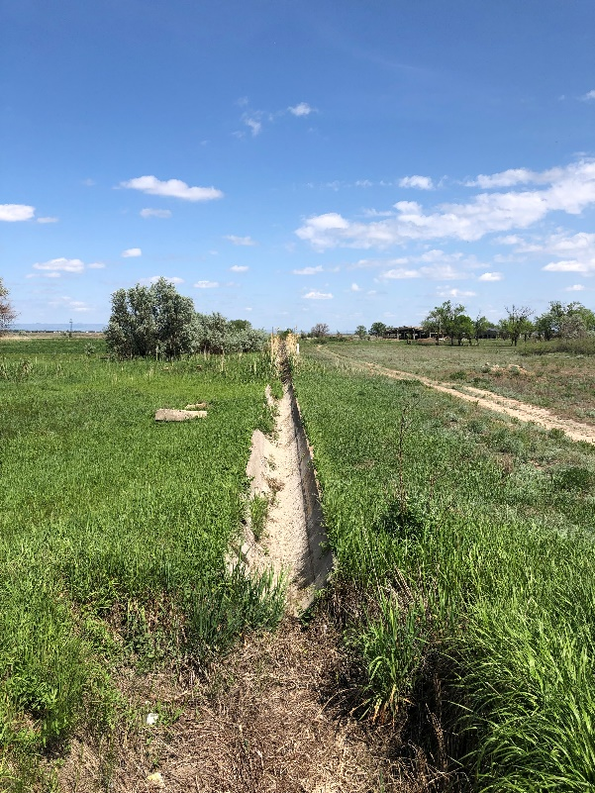
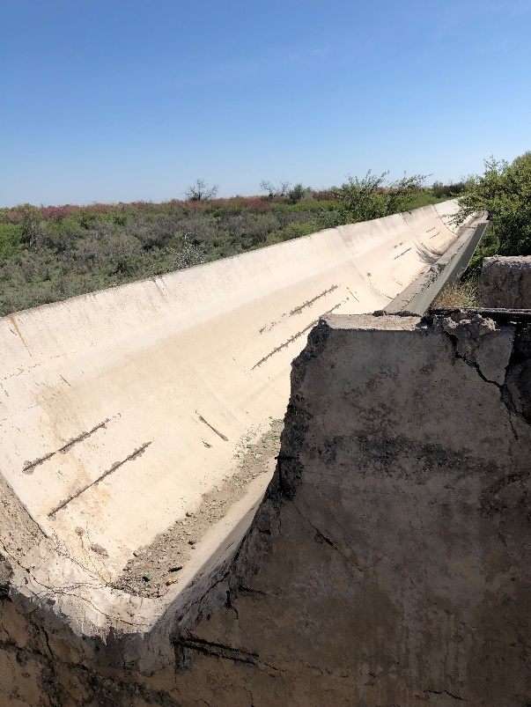

Выявлено, что практически во всех районах Жамбылской области большинство сооружений арычной сети находятся в неудовлетворительном состоянии, разрушены и не осуществляют подачи воды. За исключением предгорных районов на юге области – здесь арычная сеть сохранилась, действует, но нуждается в капитальном ремонте. Еще одной причиной ненадлежащего состояния уцелевших арыков можно считать завалы мусора, никем не утилизируемого. Фермеры, арендующие поля на 1 год, зачастую халатно бросают пластиковые шланги, бытовой мусор на полях после сбора урожая.

Тем не менее, вода для крестьянских хозяйств доставляется по каналам как в бетонном, так и земляном русле, а от них – по арыкам, сооруженным в бороздах.
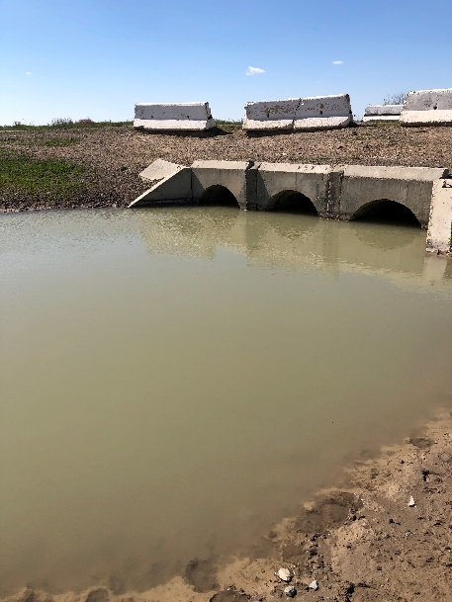
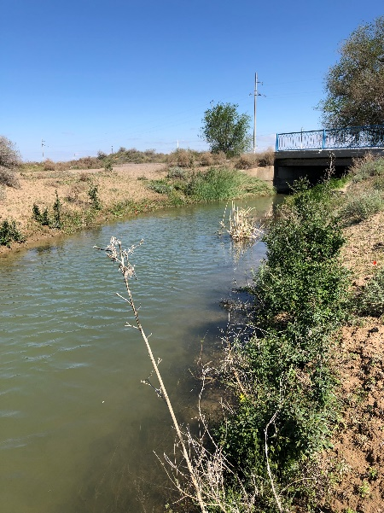
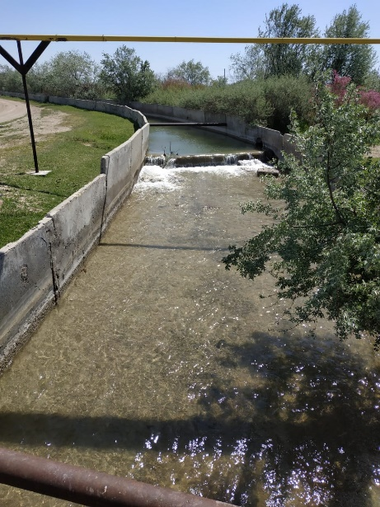

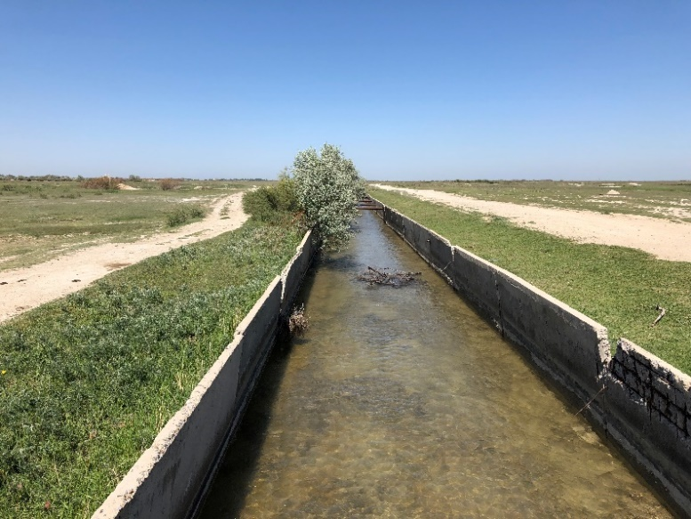
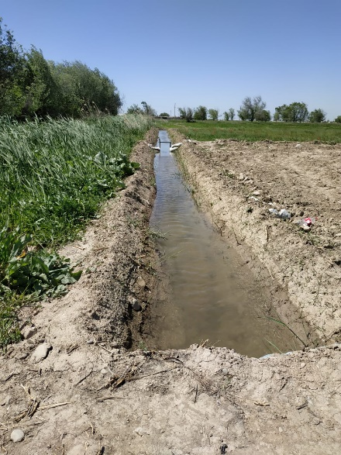

Полноводные каналы и ежегодно сооружаемые арыки
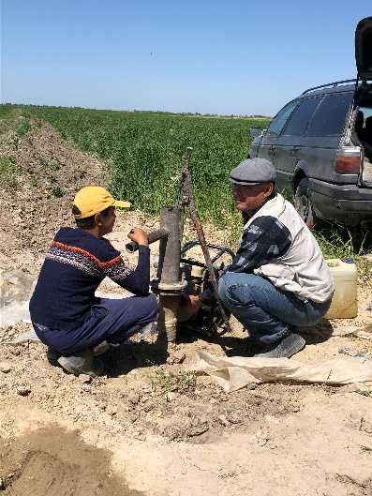
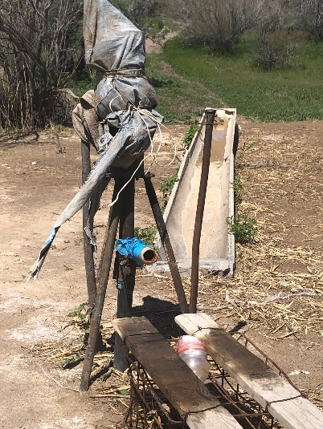
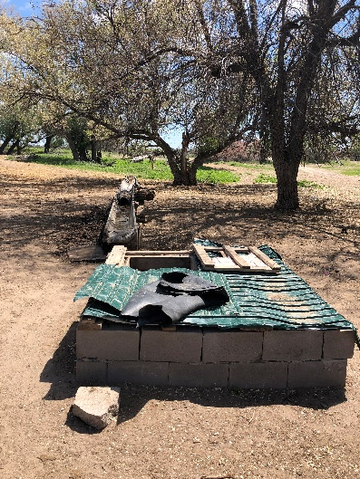
Самостоятельная организация подачи воды на поля и места водопоя скота
(орошаемые массивы Байзакского и усадьбы Мойынкумского района)

Также в результате замеров были уточнены данные по урожайности пастбищ, кормоемкости, кормозапасу. Все это в совокупности позволило определить характер нарушенности и степени деградации растительности.

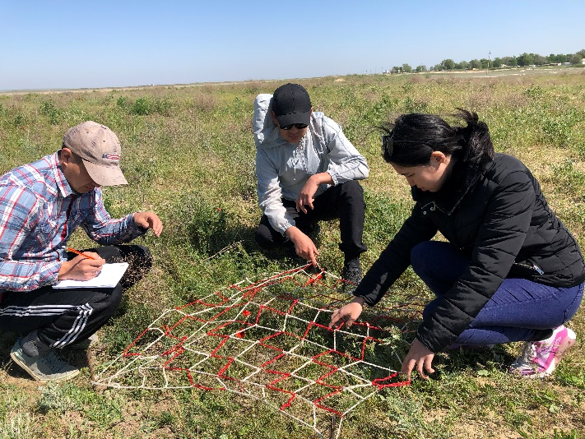
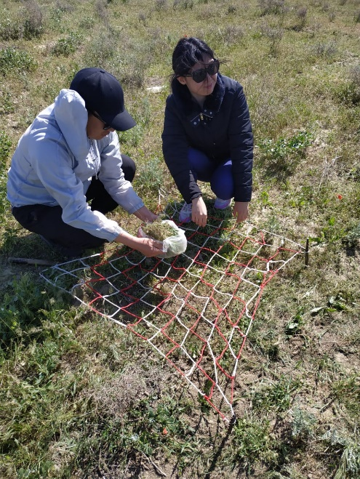
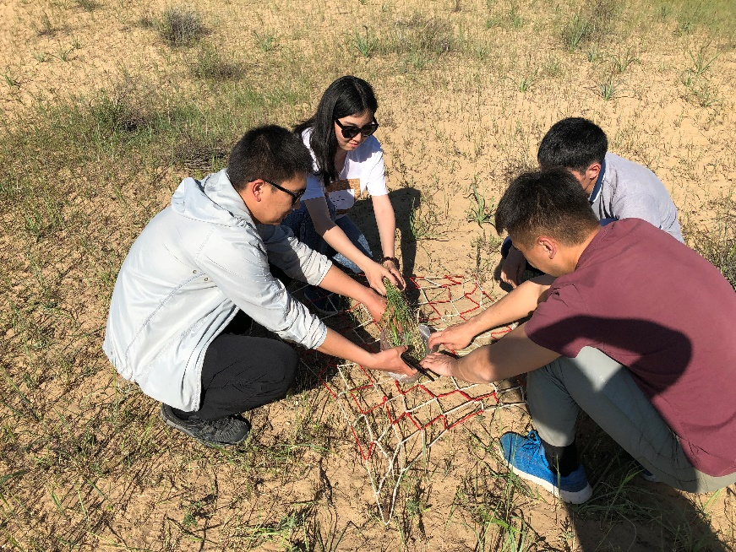
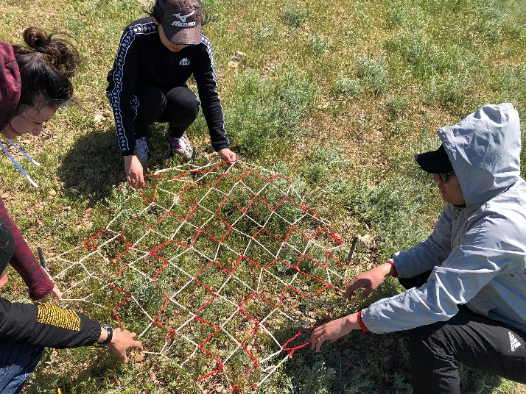

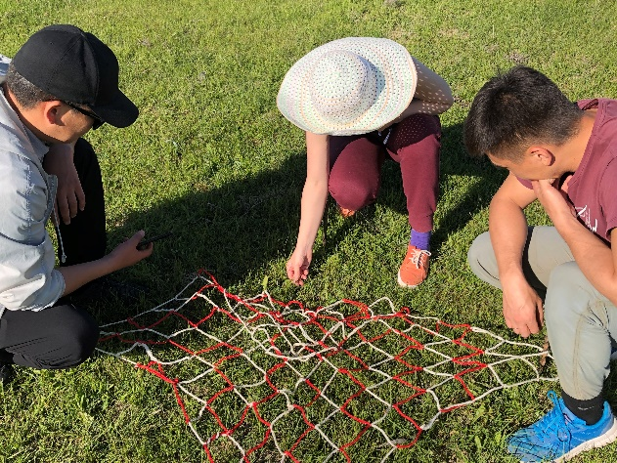

Пример использования сетки Раменского для определения урожайности растительности предгорий, мелкосопочных равнин, песчаных массивов
(Мойынкумский, Байзакский районы)
В ходе обследования земель сельскохозяйственного освоения Жамбылской области были отобраны пробы воды в р. Шу и Талас, территориально выше (севернее) и ниже (южнее) возделываемых массивов орошения, а также пробы почвы на пашнях Байзакского и Кордайского районов. Основной целью отбора проб воды и почвы было определение тяжелых металлов и особенностей минерализации – как важных индикаторов экологического состояния обследуемых земель сельскохозяйственного освоения.

Точка №1. 44º05′43.03″, 73º27′13.81″

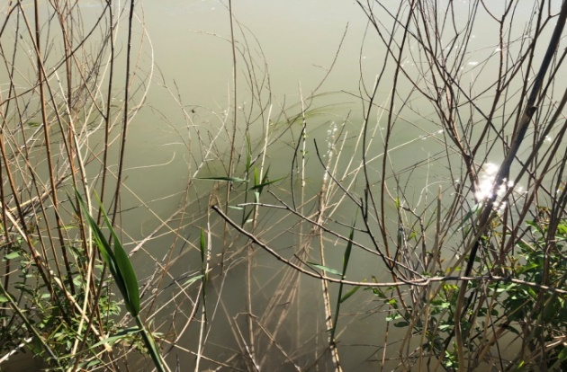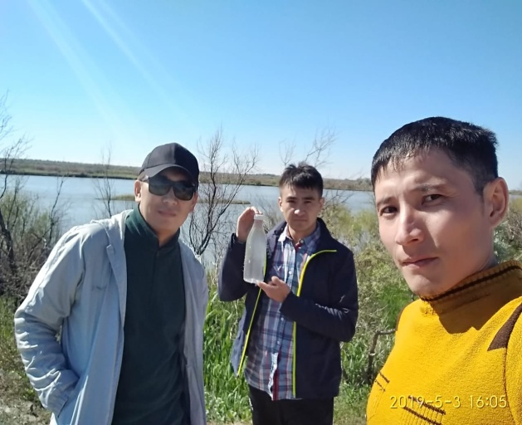
Забор воды в р. Шу (точка 1, близ с. Бирлик, Шуский район)

Точка №2. 43º48′16.70″, 70º58′02.31″

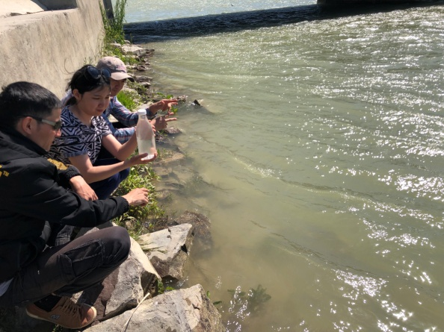
Забор воды в р. Талас было выбрано ниже орошаемых массивов, в 500 м от с. Ойык, Таласский район

Точка №3. 43º15′23.47″, 71º56′39.79″
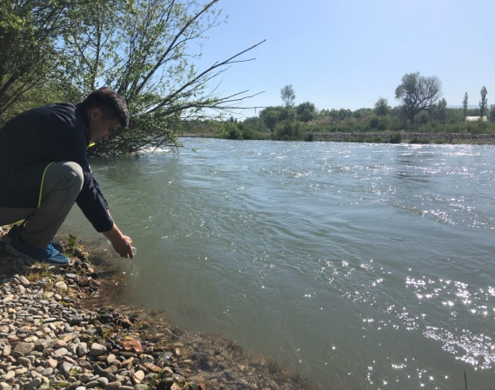
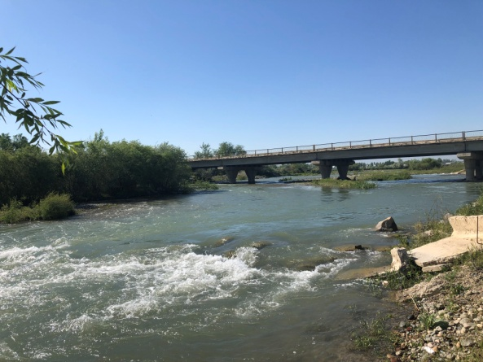
Точка 3 была отобрана выше по течению р. Талас, на северных окраинах г. Тараз, в пределах пригородных орошаемых угодий
Точка №4. 42º56′27.71″, 71º30′06.00″
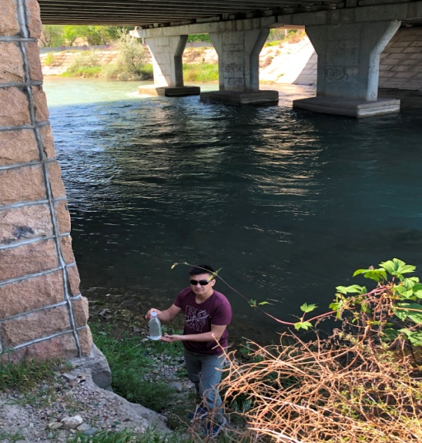
Точка 4 была отобрана в р. Талас, в 750 м южнее г. Тараз

Точка №5. 43º16′28.90″, 74º13′50.30″
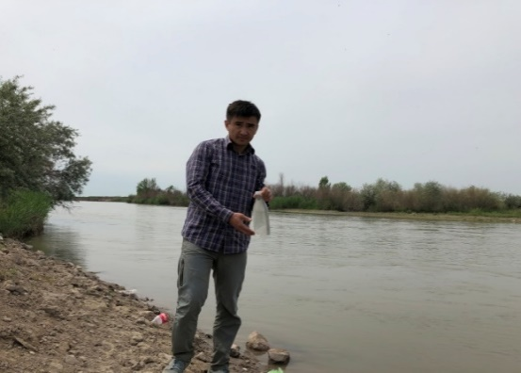
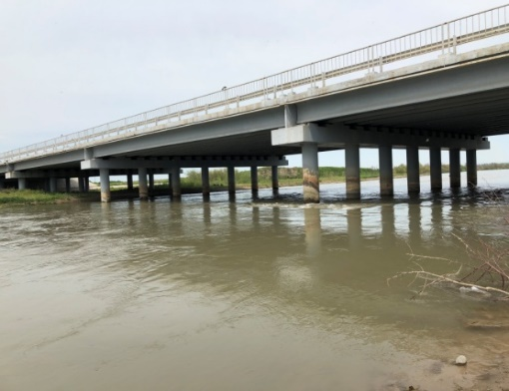
Точка для забора воды из р. Шу была определена выше по течению, практически в 200 м от Киргизской границы, южнее с. Кайнар (бывш. Благовещенка). Таким образом, место взятия пробы территориально располагается до всех массивов орошения Шуского района, на казахстанской стороне протекания р. Шу

Отбор проб почвы проводился согласно общепринятым методам отбора и подготовки проб для химического анализа. С выбранной площадки отбирался смешанный образец, состоящий из 5 проб, взятых по методу конверта (по углам площадки и в центре). Пробы отбирались лопатой на глубине 0-20 см и 20-40 см горизонта в 5 повторностях. Вес свежесобранного материала - 1 кг. Отбирали среднюю пробу методом квартования.

Точка № 1. 42º56′04.45″, 71º26′48.50″
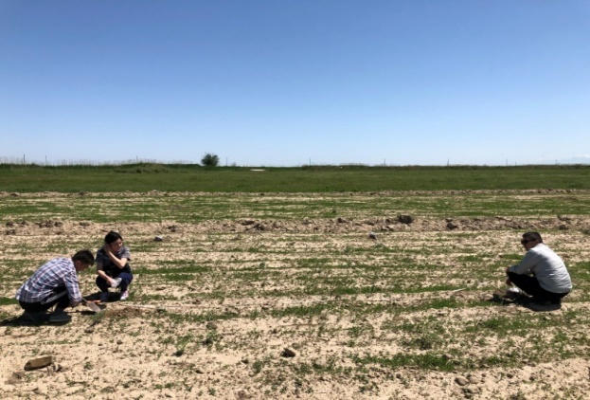
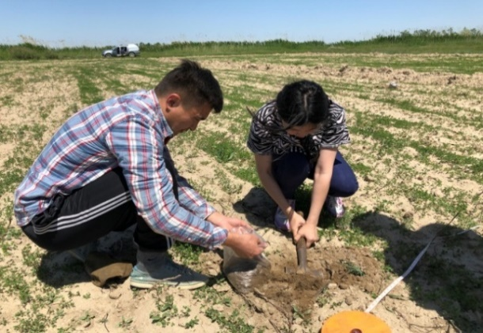

Отбор пробы почв на пашне (п. Сарыкемер, Байзакский район)
Точка № 2. 43º19′46.67″, 71º26′44.65″
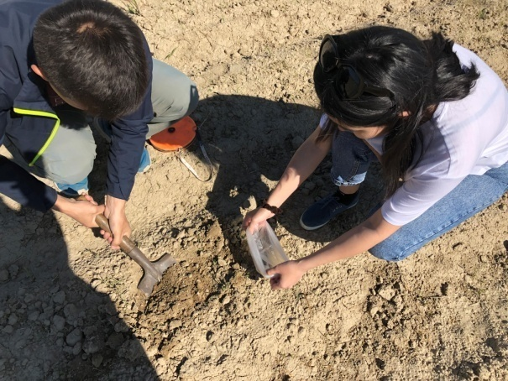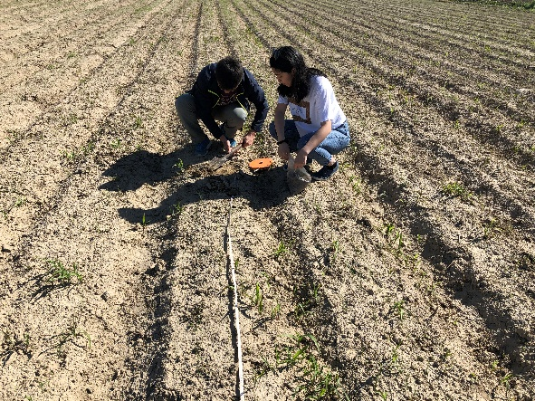

На засоленных участках, близ п. Тегистик, на орошаемом массиве Байзакского района

Точка № 3. 43º16′28.85″, 74º13′49.74″
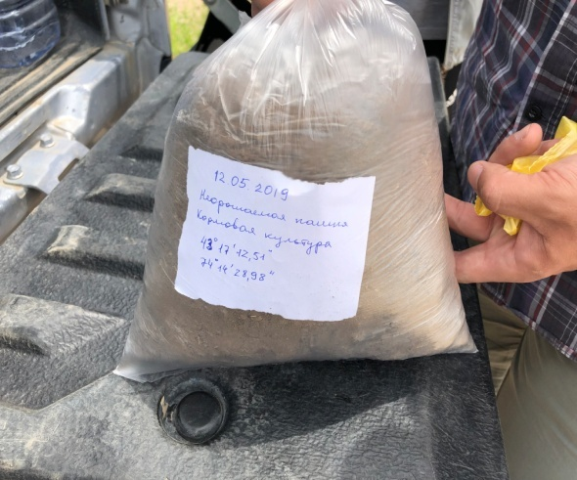
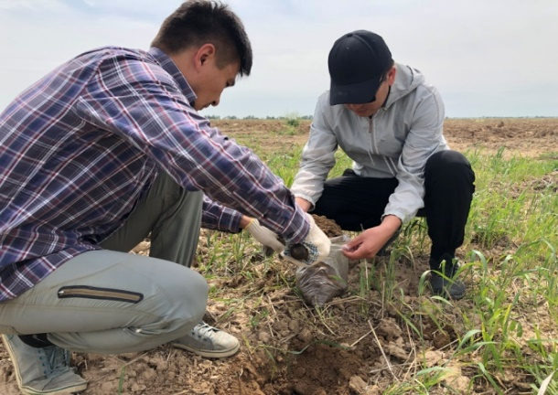

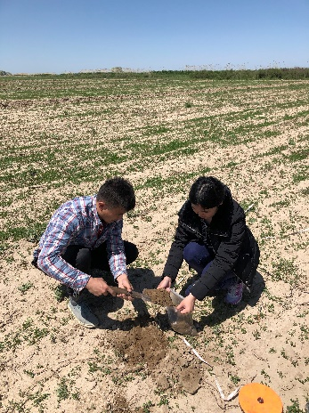
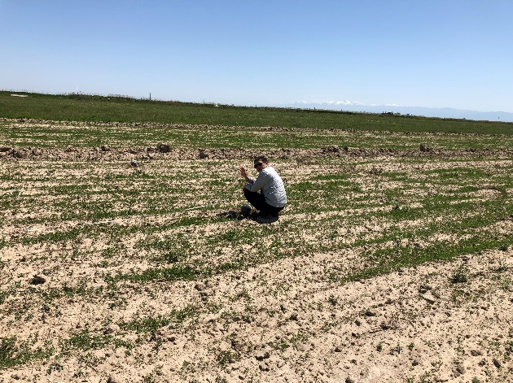

Отбор пробы почв на неорошаемой пашне
(с. Кайнар, Кордайский район)

Третья проба почвы была отобрана на участках неорошаемой пашни близ с. Кайнар Кордайского района.

Всего в общей сложности была обследована 106 точек. В ходе работ были заполнены бланки: геоботанического описания как для пахотных угодий, так и для пастбищ, описаны обводнительные пункты и источники орошения, составлен геоботанический справочник.

По итогам экспедиционных обследований поставленные цель и задачи выполнены в полном объеме согласно Программе полевых работ проекта «Географические основы управления землями сельскохозяйственного освоения Жамбылской области в условиях ограничения водных ресурсов»:
- откорректированы контуры используемых и возделываемых сельскохозяйственных угодий;
- установлены источники обводнения для земель сельскохозяйственного использования (пастбищных и орошаемых пахотных угодий) и проведена сопряженная оценка их состояния;
- осуществлен комплекс работ по исследованию деградации на орошаемых и пастбищных землях Жамбылской области и выявление нарушенных угодий.
Результаты, полученные в ходе обработки полевых материалов, были отражены в промежуточном отчете по теме проекта.

Руководитель работ по проекту,
к.г.н., СНС В.С. Крылова

